

KIWI: Cuantificación de temblor neuromuscular por EMG

Manual de Usuario
Noviembre 2024
ÍNDICE

SIGLAS 3
PRESENTACIÓN 4
1. CONSIDERACIONES GENERALES 5
1.1 Formatos de Imágenes Admitidos 5
1.2 Privacidad y Seguridad de los Datos 5
1.3 Requisitos mínimos y recomendados 5
1.4 Tiempo de Procesamiento Estimado 6
1.5 Limitaciones del Modelo 6
1.6 Actualizaciones y Mantenimiento 6
2. ROLES DE USUARIO 7
3. DESARROLLO DEL MANUAL DE USUARIO 8
3.1 Acceso al sistema 8
3.2 Registro de usuario 8
3.3 Inicio de sesión 9
3.3 Clasificación y generación de mapa de calor 11
3.4 Acceso a la sección de información de lesiones 13
3.3 Acceso a la sección de información del algoritmo 13

SIGLAS

EMG Electromiografía
sEMG Electromiografía por superficie
ADC Convertidor analógico-digital (Analog-to-Digital Converter)
API Interfaz de Programación de Aplicaciones
JSON Notación de Objetos de JavaScript

PRESENTACIÓN

La aplicación web “EMG-TEMBLOR” es una herramienta de escritorio/navegador diseñada para apoyar el protocolo del Laboratorio de Señales Biomédicas de la UPCH, orientado a cuantificar el temblor neuromuscular del antebrazo mediante electromiografía de superficie (sEMG), antes y después del consumo de una bebida energética.
La herramienta recibe archivos de registro exportados por la plataforma BITalino en formato OpenSignals (.txt), identifica de forma automática el canal correspondiente al sensor de EMG, grafica la señal capturada y la envía al servicio de inferencia de Edge Impulse, donde un modelo previamente entrenado clasifica el nivel de temblor presente en el registro. El resultado de la clasificación (clase dominante y nivel de confianza) se muestra directamente en la página, sin necesidad de herramientas adicionales.
Este manual está dirigido a los integrantes del proyecto encargados de la adquisición y el procesamiento de las señales EMG. Su propósito es explicar de forma clara los pasos necesarios para configurar la herramienta, cargar los registros de cada toma (basal y post-consumo), generar la clasificación y comparar los resultados obtenidos.

1. CONSIDERACIONES GENERALES

1.1 Formatos de archivo admitidos
La herramienta admite únicamente archivos de texto (.txt) exportados por BITalino en formato OpenSignals, los cuales incluyen:
- Un encabezado con metadatos en formato JSON (dispositivo, canales, sensores, frecuencia de muestreo y resolución).
- Las filas de datos numéricos correspondientes a cada canal registrado.
A partir de este encabezado, la aplicación identifica de forma automática la columna del sensor de EMG; si el archivo no trae esta información o el canal detectado no es el correcto, el usuario puede seleccionarlo manualmente en el listado desplegable “Columna usada como EMG”.

1.2 Privacidad y Seguridad de los Datos
Al pulsar “Enviar y clasificar”, la señal seleccionada se envía mediante una conexión HTTPS al proyecto de Edge Impulse configurado (identificado por su Project ID y su API key). La aplicación no almacena los archivos cargados en ningún servidor propio: estos se procesan localmente en el navegador (lectura y graficado) y solo la señal enviada se transmite a Edge Impulse para su clasificación.
Se recomienda no compartir la API key ni el Project ID fuera del equipo del proyecto, ya que dan acceso de lectura y escritura al set de datos y al modelo entrenado.

1.3 Requisitos mínimos y recomendados

Software y conectividad

Componente | Requisitos Mínimos | Requisitos Recomendados
Navegador | Chrome 89 / Firefox 86 / Edge 89 | Última versión estable de Chrome o Edge
Conexión a internet | 2 Mbps de subida | 5 Mbps o superior (registros largos)
Dispositivo de adquisición | BITalino con exportación OpenSignals (.txt) | BITalino con canal EMG dedicado
Navegador | Chrome 89 / Firefox 86 / Edge 89 | Última versión estable de Chrome o Edge

1.4 Tiempo de Procesamiento Estimado
La subida de la muestra y la localización de su identificador en el proyecto suelen tardar entre 1 y 2 segundos. La clasificación se reintenta automáticamente (hasta 6 intentos, con 1.2 segundos de espera entre cada uno) mientras el modelo de Edge Impulse procesa la ventana enviada, por lo que el resultado completo puede demorar entre 3 y 10 segundos según la carga del servicio.

1.5 Limitaciones de la herramienta

Requiere que el proyecto de Edge Impulse tenga un bloque de aprendizaje entrenado y desplegado; de lo contrario, la clasificación no devolverá resultados.

La precisión de la clasificación depende del modelo entrenado en Edge Impulse y de la calidad de la señal capturada (ruido, desplazamiento de electrodos, artefactos de movimiento).

Esta herramienta es de uso académico y de apoyo al protocolo experimental; no constituye un dispositivo médico ni reemplaza una evaluación clínica.

2. ROLES DE USUARIO
De acuerdo con el objetivo dentro del protocolo, se contempla un único rol de uso:
Objetivo | Rol | Función
Cuantificar el temblor neuromuscular a partir de un registro EMG | Investigador / operador del laboratorio | Configurar el proyecto de Edge Impulse, cargar los registros basal y post-consumo, generar la clasificación y comparar los resultados obtenidos.

3. DESARROLLO DEL MANUAL DE USUARIO

3.1 Acceso a la herramienta
Abrir el archivo “emg-temblor-upch.html” con cualquier navegador de escritorio. La página carga directamente la sección de presentación del proyecto y, debajo, el panel de configuración y las tarjetas de carga de archivos.
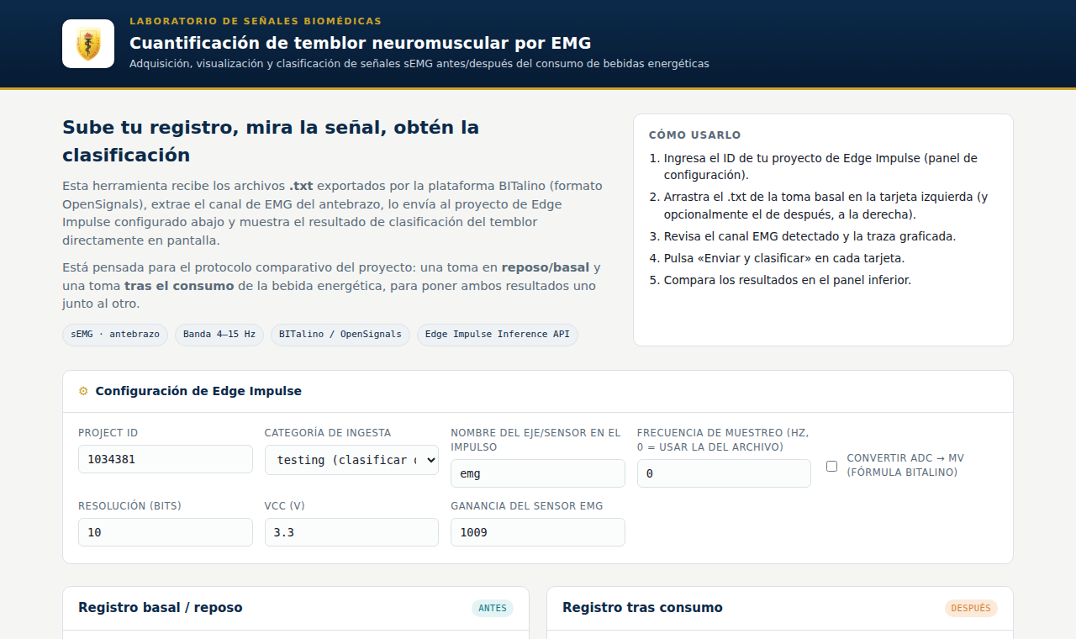

Figura 1. Página de inicio de la herramienta EMG-TEMBLOR

3.2 Configuración del proyecto de Edge Impulse
Desplegar el panel “Configuración de Edge Impulse” (se muestra abierto por defecto) y verificar/completar los siguientes campos:

- Project ID: número del proyecto en Edge Impulse Studio (visible junto al ícono de llave “Keys”).
- Categoría de ingesta: “testing” para clasificar de inmediato, o “training” para agregar la muestra al set de entrenamiento.
- Nombre del eje/sensor: debe coincidir con el nombre configurado en el impulso de Edge Impulse (por defecto “emg”).
- Frecuencia de muestreo: dejar en 0 para usar la que trae el propio archivo, o forzar un valor si se desea sobrescribirla.
- Conversión ADC → mV: activar solo si el modelo fue entrenado con la señal en milivoltios (aplica la fórmula de conversión de BITalino con resolución, VCC y ganancia configurados).
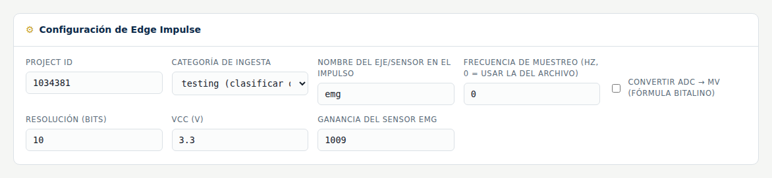

Figura 2. Panel de configuración de Edge Impulse

3.3 Carga del archivo de registro EMG
La herramienta presenta dos tarjetas: “Registro basal / reposo” y “Registro tras consumo”. En cada una se debe arrastrar el archivo .txt correspondiente sobre la zona punteada, o hacer clic para elegirlo desde el explorador de archivos. 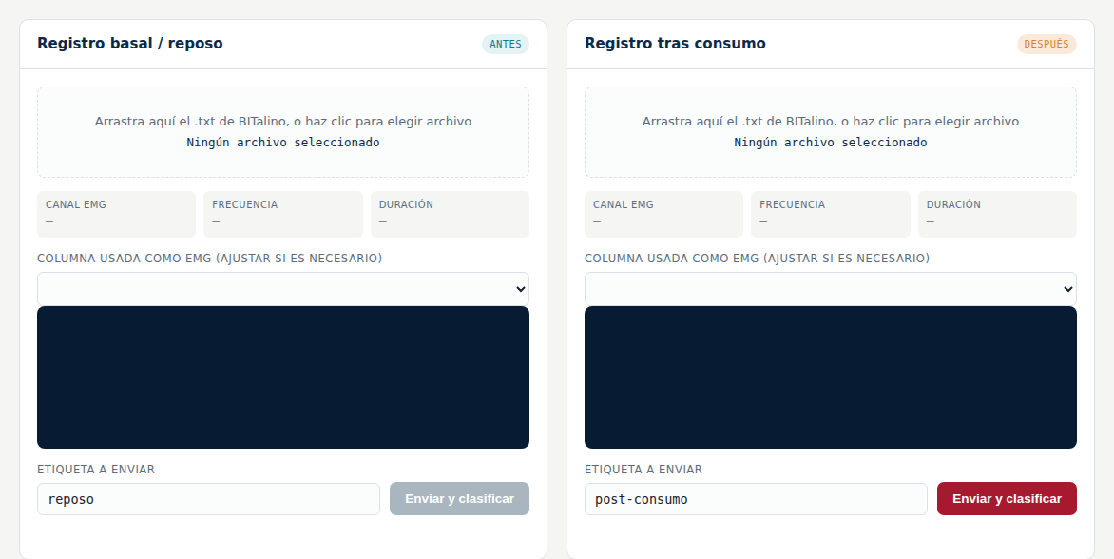

Figura 3. Tarjetas para cargar los registros basal y post-consumo

Al cargar un archivo válido, la aplicación detecta el canal EMG, muestra los metadatos (canal, frecuencia y duración), grafica la traza de la señal y habilita el listado desplegable por si se necesita corregir manualmente la columna del sensor. El botón “Enviar y clasificar” se habilita únicamente cuando el archivo se procesó correctamente.

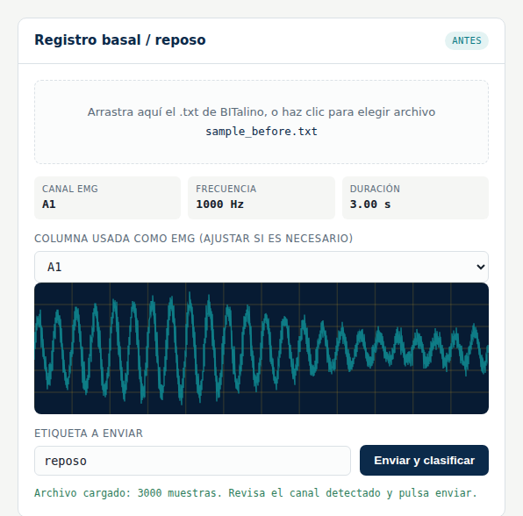

Figura 4. Archivo cargado: canal detectado, metadatos y traza de la señal

3.4 Envío y clasificación
Verificar la etiqueta a enviar (por defecto “reposo” o “post-consumo”, editable) y pulsar “Enviar y clasificar”. El registro de estado, debajo del botón, informa el progreso: envío de la muestra, localización de su identificador en el proyecto y reintentos de clasificación mientras el modelo procesa la ventana enviada.
Si el Project ID o la categoría no son válidos, o si ocurre un problema de red o de credenciales, el mensaje de estado lo indicará en rojo, describiendo la causa probable

3.5 Visualización del resultado de la clasificación
Una vez completada la clasificación, se despliega el resultado devuelto por el modelo: una barra por cada clase reconocida (ordenadas de mayor a menor confianza), resaltando en rojo la clase dominante, junto con el puntaje de anomalía cuando el proyecto lo reporta.
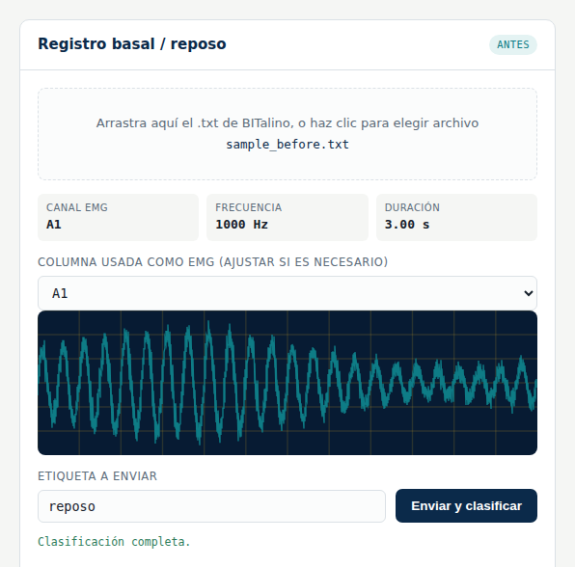

Figura 5. Resultado de la clasificación mostrado en la tarjeta

3.6 Comparación basal vs. post-consumo
Cuando se cuenta con el resultado de ambas tarjetas (basal y post-consumo), la herramienta habilita automáticamente un panel comparativo en la parte inferior de la página, con la clase dominante y el nivel de confianza obtenidos en cada toma, para facilitar la lectura conjunta de ambos resultados dentro del protocolo experimental.

